[上海市皮肤病医院与暨南大学联合论文因图片组内重复遭质疑](https://mp.weixin.qq.com/s?__biz=Mzk0ODcwOTAyMQ==&mid=2247498409&idx=1&sn=0575aa2af1707ff20d6d506b7fa0d85d&chksm=c2c3894cf9bcc98cd07ef1e05ffd8bf55c530fa93a482caac2b7508336d7cd6e5bb6309eb85e&scene=126&sessionid=1743208165)

柯南君[柯南科研](javascript:void(0);)2025-03-29 08:03:30浙江

Conan scientific research

**质疑资讯**

**科研诚信**

**撤稿披露**

2016年3月，上海市皮肤病医院、暨南大学联合在International Journal of Nanomedicine（IF6.6002/2区）上在线发表了一篇论文。在发表9年后，因图片组内重复在pubpeer上被读者质疑。论文题为“Insights into the therapeutic potential of hypoxia-inducible factor-1α small interfering RNA in malignant melanoma delivered via folate-decorated cationic liposomes”。

第一作者：上海市皮肤病医院的Zhongjian Chen，暨南大学的Tianpeng Zhang

通讯作者：暨南大学的Xingwang Zhang

该研究得到上海市卫生和计划生育委员会科研项目（201440025）资助。

论文信息

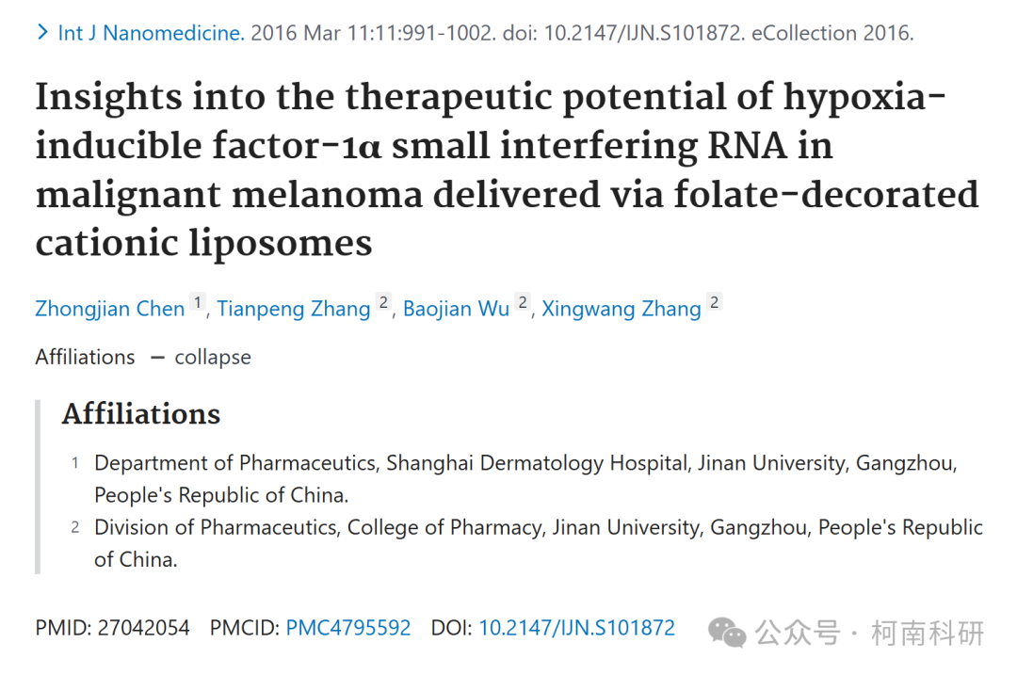

发表期刊

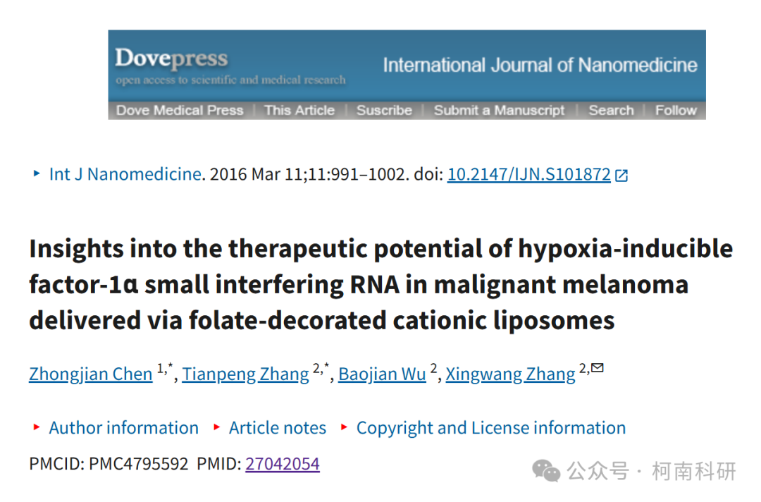

质疑内容

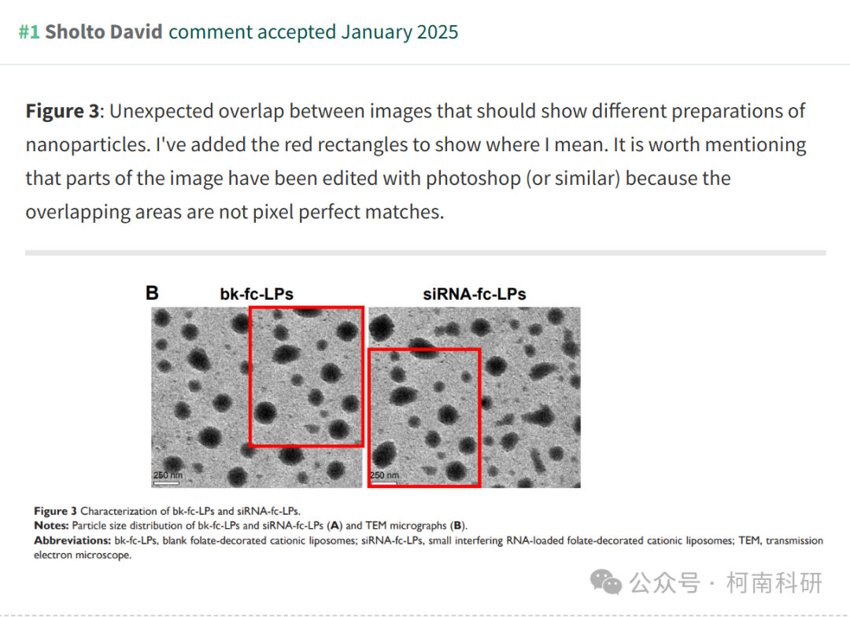

作者回应

针对所提出的质疑，尚未见到作者在www.pubpeer.com上的回应内容。

参考信息：https://www.pubpeer.org/publications/6A6275C497A6069DC8A3FD053AEC81

免责声明：信息来源于Pubpeer、Pubmed及相关期刊，提及人名均为音译！

对于文章内容的真实性、完整性、及时性本公众号不做任何保证或承诺，仅供读者参考！

如有侵权，请及时联系公众号后台！

**END**

**柯南科研  
关注最新科研生态，追踪撤稿文量，营造良好科研氛围**

